喉マイク音声に対する音声強調が
自動音声認識に与える影響の定量的評価
Quantitative Evaluation of Speech Enhancement Effects on ASR for Bone Conduction Microphone Audio
○ 著者名（所属機関） author@example.ac.jp

【あらまし】
骨伝導マイク（喉マイク）は高騒音環境での音声収音に有用だが，低域偏重・高周波欠落という独特の周波数特性を持ち，一般的なASRシステムでは高い文字誤り率（CER）が生じる．SEがアーティファクト誤差を介してASRを悪化させることは一般ノイズ環境で報告されているが，喉マイクというドメイン外入力条件での系統的検証はなされていない．本研究では，DNS3学習済みGTCRN（ドメイン外SE）を喉マイク音声に適用し，Whisperを用いたCERへの影響をSTOI・PESQとあわせて34条件で定量評価した．全ノイズ条件においてSE後のCERが有意に悪化し（30検定中26件 p<0.05），GTCRNはSTOI・PESQを改善しながらCERを悪化させる乖離が一貫して観測された．またWhisper smallのドメイン適応FTによりCERが0.269→0.095（64.6%改善）となり，FT後のSE悪化幅も+0.027から+0.007へ縮小した．
【キーワード】骨伝導マイク，音声強調，自動音声認識，Whisper，CER，STOI，PESQ

1．はじめに
骨伝導マイク（喉マイク）は，ヘルメット着用や騒音環境下でも安定した音声収音が可能なため，軍事・工業・スポーツ用途で利用される．しかしその音声は低域エネルギーが支配的で高周波成分が欠落するため，一般的なASRシステムでは高いCERが生じる．
SEはASR前処理として広く用いられるが，その有効性には疑問が呈されている．Ochiaiら [2] はSEが生成するアーティファクト誤差が残留ノイズよりもASRに有害であることを直交射影分解（OPD）により定量的に実証し，Mawalimら [1] は最新DL-SEが実環境ではASRを改善しないことを確認した．この逆効果現象は一般騒音環境・遠距離収音・無線通信音声など複数ドメインで報告されている．しかし，高周波成分が欠落した喉マイクという極端なドメインシフト条件での系統的検証はなされていない．TAPSデータセット [4] を用いたSE評価（Kimら [5]）ではドメイン適合型SEがCERを改善するが，ドメイン外SEをノイズ条件下に適用した場合の挙動は未調査である．
本稿では，DNS3（気導マイク）学習済みのGTCRN [3] というドメイン外SEをTAPS喉マイク音声に適用し，STOI・PESQとCERの同時測定を34条件で実施する．さらにWhisperのドメイン適応（FT）がSEアーティファクトへの感受性に与える影響も検証する．
2．実験設計
2.1 データセットおよびノイズ付加
TAPSデータセット [4] のテストセットから50発話（話者p00，16 kHz）を使用した．喉マイク音声に白色・ピンクノイズをSNR −5, 0, +5, +10, +20 dBで混合し計10条件を生成した．
2.2 音声強調モデル
DSP-only：Butterworth 6次ハイパスフィルタ（300 Hz）+プリエンファシス（0.97）+RMS正規化．
GTCRN：48.2Kパラメータのニューラル SE [3]．DNS3（気導マイク・英語）で学習済みであり，喉マイクはドメイン外入力となる．
2.3 評価指標
CER：faster-whisper small（言語：ko）によりtranscribeしjiwer で算出．STOI：クリーン喉マイク音声を参照にpystoi で算出（0〜1）．PESQ：同参照でpesq（WBモード，16 kHz）により算出（−0.5〜4.5）．統計検定：50発話のサンプルごとCERにWilcoxon符号順位検定（両側）を適用した．
3．実験結果
3.1 クリーン条件
気導マイクベースライン（CER=0.131）に対し，喉マイク生音声は0.269と悪化する．クリーン条件ではDSPが0.416（悪化），GTCRNが0.296（微改善）であった．STOIはDSP=0.847，GTCRN=0.990，PESQはDSP=2.10，GTCRN=4.09 であり，クリーン条件ではGTCRNが音質・了解度ともに優れる．
3.2 ノイズ条件：CER
図1に白色ノイズ下のSNRとCERの関係を示す．全SEモデルが全SNR条件でNo SEよりも高いCERを示した．GTCRNはSNR +20 dBではNo SEに近い値（0.378 vs 0.330）だが，SNR低下とともに差が拡大し，SNR 0 dBでは1.214（No SE: 0.882）に達した．Wilcoxon検定では，SNR −5 dBのピンクノイズ（天井効果）を除く26/30条件で有意差を確認した（p<0.05）．
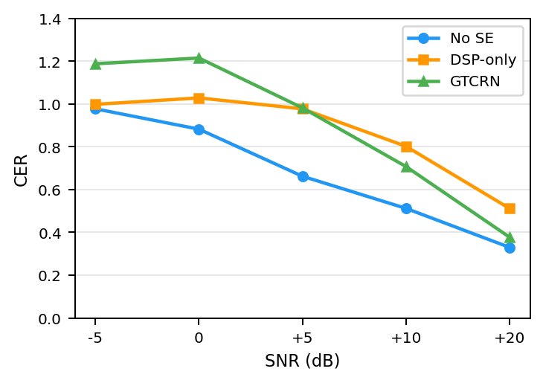
図1 SNR対CER（白色ノイズ）
3.3 STOI・PESQとCERの乖離
図2に白色ノイズにおけるGTCRNとNo SEの差分（Δ）を示す．赤棒（ΔCER）は全SNR帯域で正（ASR悪化），青棒（ΔSTOI）・緑棒（ΔPESQ）も全帯域で正（品質改善）であり，知覚品質とASR性能の逆行が一貫して観測された．例えばSNR 0 dBでは，ΔSTOI=+0.14，ΔPESQ=+0.69，ΔCER=+0.29 であった．DSP-onlyはSTOI・PESQともにNo SEより悪化し，3指標すべてで逆効果を示した．
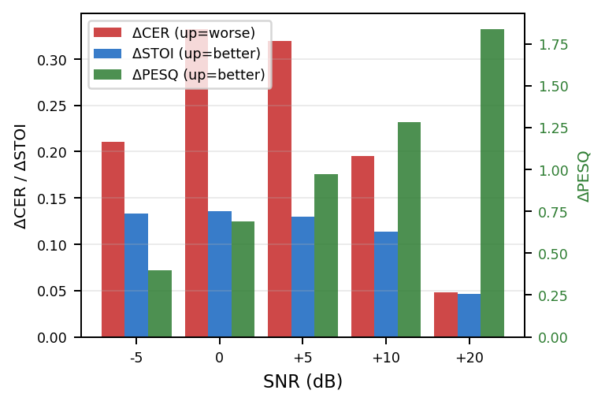
図2 GTCRNのΔCER（赤）・ΔSTOI（青）・ΔPESQ（緑）
（白色ノイズ，vs No SE）
表1に代表条件の3指標を示す．ピンクノイズでも同様の傾向が観測された（省略）．
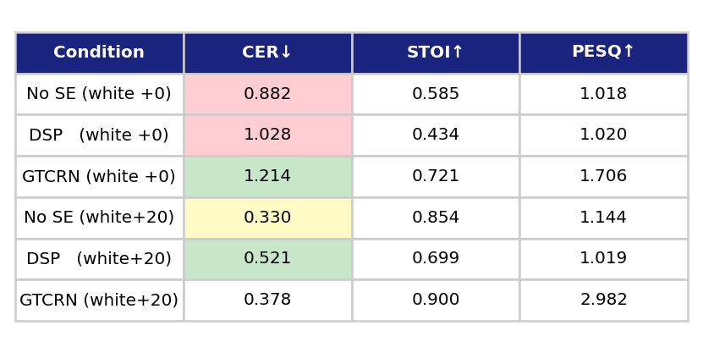
表1 代表条件のCER・STOI・PESQ（白色ノイズ）
3.4 Whisperファインチューニングの効果
SEによる音声変換ではなく，ASRモデル自体を喉マイクに適応させるアプローチとして，Whisper smallをTAPSのtrain split（40話者・4,000発話・10.2時間）を用いてファインチューニングした．学習設定はepochs=20（early stopping，best at epoch 3），batch_size=16，lr=1e-5，warmup_steps=500，fp16=Trueである．
表2にテストセット（話者p00，50発話）における結果を示す．ファインチューニング後のCERは0.095であり，未学習時（0.269）から64.6%の改善が得られた．これはSE適用時のCER悪化とは対照的な結果であり，喉マイクASRの改善には音声処理よりもドメイン適応型ASR学習が有効であることを示す．
補足として，FT済みWhisperにGTCRN SEを組み合わせた場合（D条件）のCERは0.1015であった．FT前の悪化幅（0.296−0.269=+0.027）と比較するとFT後は+0.007と縮小しており，ドメイン適応によりSEアーティファクトへの感受性が低減することが示唆される．ただしSEの逆効果は依然として残存するため，FT後もSEの適用は推奨されない．
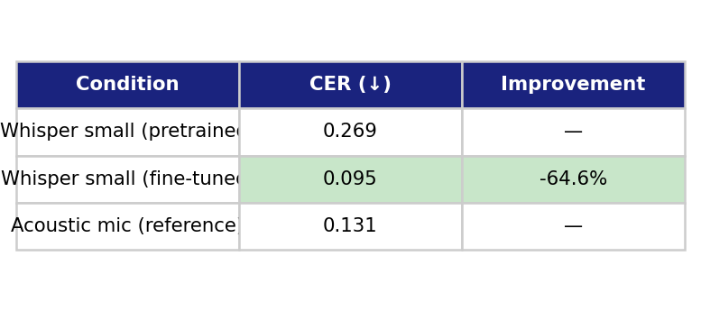
表2 Whisperファインチューニングの効果（テストセット話者p00）
4．考察
GTCRNがSTOI・PESQを改善しながらCERを悪化させる現象は，Ochiaiら [2] のOPD枠組みで解釈できる．GTCRNはDNS3（気導マイク・英語）で学習されており，喉マイクの低域偏重スペクトルはドメイン外入力である．このため非線形変換が大きなアーティファクト誤差を生じさせ，多条件訓練されたASRモデルでも対処できない特徴空間の歪みを引き起こす．なおTAPSのSE-conformer [5] はTAPSデータで学習したドメイン適合型SEでありCER 84.4%→24.4%と改善する．本結果との比較は「ドメイン適合型SEは有効，ドメイン外SEは逆効果」という一貫した解釈を支持する．
DSP-onlyは300 Hzハイパスフィルタにより喉マイクの主要エネルギー帯域を除去し，STOI・PESQ・CERの三指標すべてを悪化させた．この結果はDSP設計が喉マイクの周波数特性を考慮していないことを示し，カットオフ周波数の再検討が必要である．
SNR −5 dBでWilcoxon検定が有意差を示さなかった条件（ピンクノイズ）は，両条件ともCER≥1.0という天井効果によるものであり，SE逆効果が消失したわけではない．Whisper FT後にSEの悪影響が縮小した（+0.027→+0.007）ことは，ドメイン適応がアーティファクト感受性を低減するというOchiaiらのObservation Addingアプローチ [2] と方向性が一致する．
5．おわりに
本研究はOchiaiら [2] のアーティファクト誤差フレームワークを喉マイクドメインで検証し，以下を明らかにした．（1）ドメイン外SE（GTCRN/DNS3）は全ノイズ条件でCERを有意に悪化させる（30検定中26件，p<0.05）．（2）GTCRNはSTOI・PESQを改善しながらCERを悪化させる知覚品質とASR性能の乖離が全ノイズ条件で一貫して観測された—Ochiaiらの枠組みを喉マイク域で実証．（3）DSP-onlyは3指標すべてを悪化させ，喉マイクには不適切な前処理である．（4）一方，ドメイン適合型SE（SE-conformer [5]）はCER 84.4%→24.4%と改善しており，「ドメイン外SEが逆効果」という本結果と整合する．（5）Whisper smallのFTによりCERが0.269→0.095（64.6%改善）となり，FT後のSE悪化幅も縮小（+0.027→+0.007）した—ASRドメイン適応がアーティファクト感受性を低減することを示す．今後はWhisper large-v3でのFTおよび複数話者評価による汎化性の検証を予定する．
．参考文献
[1] C.O. Mawalim, S. Okada, M. Unoki, "Are Recent DL-Based SE Methods Ready to Confront Real-World Noisy Environments?", Interspeech 2024, pp.1735–1739.
[2] T. Ochiai et al., "Rethinking Processing Distortions: How Do They Affect the Downstream ASR Performance?", IEEE/ACM TASLP 2024, arXiv:2404.14860.
[3] X. Rong et al., "GTCRN: A Speech Enhancement Model Requiring Ultra-Tiny Resources", arXiv:2404.11567, 2024.
[4] Y. Kim, Y. Song, Y. Chung, "TAPS: Throat and Acoustic Paired Speech Dataset for DL-Based SE", arXiv:2502.11478, 2025.
[5] Y. Kim and Y. Chung, "Modality-Specific SE and Noise-Adaptive Fusion for Acoustic and Body-Conduction Microphone Framework", Interspeech 2025.

Title: Quantitative Evaluation of SE Effects on ASR for Bone Conduction Mic Audio. Author: Author Name (Affiliation)

